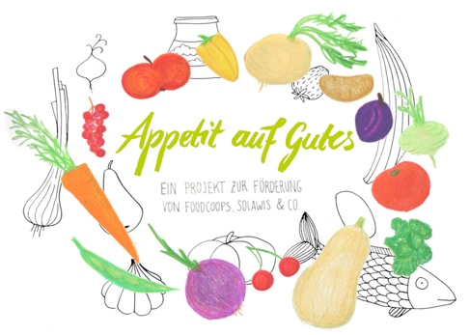

Textvorschläge für Artikel in Regionalmedien (zum Selber-Ergänzen für die einzelnen teilnehmenden Initiativen)

Bei mitgeschickten Bildern an die Redaktionen bitte beachten: Für den Print ist immer eine gewisse Größe erforderlich (idealerweise 1 MB), wenn Menschen drauf sind, sollte dabei stehen, wer zu sehen ist. Am besten auch Hoch – und Querformat schicken. Fotocredit dazuschreiben.

Option 1 - Kurztext:

Appetit auf Gutes: Tage der offenen Türen bei den oberösterreichischen FoodCoops & Co.
Am 20. und 21. Oktober öffnen oberösterreichweit FoodCoops, SoLaWis und ähnliche Projekte ihre Pforten und erwarten Interessierte mit vielen Infos.
Das Spezielle an solchen Formen der Lebensmittel-Nahversorgung: Produzent:innen und Konsument:innen arbeiten hier Hand in Hand an einer nachhaltigen Umgestaltung des regionalen Lebensmittelsystems. An den Tagen der offenen Türen können sich BesucherInnen mit verschiedenen Initiativen und den Leuten, die dahinter stehen, vertraut machen und Gusto auf biologische und regionale Nahversorgung holen.
Auch [eure Initiative] in ...... ist dabei: Am ....Oktober zwischen ... und .... Uhr stellen die Mitglieder Interessierten gerne ihr Projekt vor. (+ weitere Programmpunkte)

Weitere Infos findet man unter www.gutesfinden.at/foodcoops

Option 2 - Langtext:

Appetit auf Gutes: Kooperationen zwischen Konsument:innen und Produzent:innen
Wie jede Woche kommt XXX bei [eure Initiative] vorbei, um ihre Bestellung abzuholen – im Korb trägt sie/er die ganze Fülle der Region: frische Zwetschken, Trauben und Birnen, Milchprodukte, einen duftenden Brotlaib, Obstsäfte, Marmeladen, Wurst und Käse.... „Ich hole mir hier frische, regionale Lebensmittel, erfahre Neues von den Bio-Höfen und schätze mich glücklich, auf diese Art kleine Bauernhöfe zu unterstützen“, meint sie/er.
Immer mehr Menschen wollen durch einen bewussten, verantwortungsvollen Konsum einen Beitrag zu einem nachhaltigeren Lebensmittelsystem leisten. Durch die Bereitschaft von Konsument:innen, selbst mitzuwirken, entstehen innovative Wege in der Lebensmittelversorgung wie Foodcoops (Einkaufsgemeinschaften, Lebensmittelkooperativen) und Solidarische Landwirtschaften (SoLaWis, CSA - community supported agriculture).
In Oberösterreich gibt es bereits besonders viele SoLaWis, FoodCoops und ähnliche Projekte. Allen gemeinsam ist: Sie organisieren Hand in Hand mit den Bäuerinnen und Bauern in ihrer nächsten Umgebung die Belieferung mit regionalen Produkten. Diese Form der Kooperation schafft nebenbei viel gegenseitiges Verständnis. Sie alle zeigen seit Jahren erfolgreich, wie es gelingen kann, die Versorgung mit hochwertigsten Lebensmitteln in die eigene Hand zu nehmen. Gerade in Zeiten, wo Abhängigkeiten von internationalen Märkten wieder schmerzlich bewusst werden, steigt bei vielen Konsument:innen das Bedürfnis, solchen Fehlentwicklungen etwas entgegensetzen zu wollen.
.... ist bei der [FoodCoop/Solawi ... ] aktiv. Sie/er betont: „Ich schätze bei der FoodCoop/Solawi den direkten Kontakt zu den Landwirt:innen ohne Umwege über den Großhandel. Dadurch weiß ich genau, wo die Produkte herkommen, kenne die Gesichter und Geschichten hinter den Lebensmitteln und kann auf einwandfreie Produktionsbedingungen (und Bio-Qualität) vertrauen.“
Tage der offenen Türen am 20. und 21. Oktober
Alle Interessierten, die sich ein Bild machen wollen, wie solche Initiativen funktionieren und alle, die selber gerne frische saisonale Lebensmittel aus nächster Nähe und ganz viel Zusatzwissen rund um deren Herstellung und die Menschen dahinter erhalten möchten, haben an diesen Tagen die Möglichkeit, verschiedene Projekte in ganz Oberösterreich zu besuchen.
Mit dabei ist auch [eure Iniative] in ......... + Zeitraum, Adresse und Programm, das am Standort geplant ist
Weitere Infos findet man unter www.gutesfinden.at/foodcoops

